## МІНІСТЕРСТВО ОСВІТИ І НАУКИ УКРАЇНИ

Національний аерокосмічний університет ім. М. Є. Жуковського

«Харківський авіаційний інститут»

Факультет систем управління літальних апаратів Кафедра систем управління літальних апаратів

Лабораторна робота № 4

з дисципліни «Алгоритмізація та програмування» на тему "Введення-виведення даних в С ++"

## ХАІ.301. 174. 312. 3 ЛР

Виконав студент гр. 312

Костя КОЛЯДЮК

(підпис, дата) (П.І.Б.)

Перевірив

к.т.н.,

доц. Олена ГАВРИЛЕНКО

(підпис, дата) (П.І.Б.)

## МЕТА РОБОТИ

Розробити консольний застосунок мовою C++, який дозволяє реалізувати алгоритми з розгалуженням, використовуючи інструкції умовного переходу. Програма повинна мати меню для вибору задачі та функціонал для обчислення результатів згідно з умовами варіантів.

ВИКОНАННЯ РОБОТИ

# Завдання 1

Вирішення задачі **Proc17**

# Вхідні дані (ім’я, опис, тип, обмеження):

# • Введення значень коефіцієнтів A, B, C.

# • Перевірка: якщо A=0, вивести повідомлення про помилку.

# • Обчислення дискримінанта: D=B2−4AC

# • Визначення кількості коренів:

# Якщо D>0, то 2 корені.

# Якщо D=0, то 1 корінь.

# Якщо D<0коренів немає.

# • Виведення кількості коренів.

# Завдання 2

Вирішення задачі **Boolean21.**

# Введення тризначного числа N.

# Перевірка: якщо число не тризначне, вивести повідомлення про помилку.

# Розбиття числа на цифри:

# Сотні: a=N/100

# Десятки: b=(N/10)%10

# Одиниці: c=N%10

# Перевірка умови: a<b<c

# Виведення результату.

# Завдання 3

Вирішення задачі **Integer19**

**1 Введення значення N.**

**2 Перевірка: якщо N<0, вивести повідомлення про помилку.**

**3 Обчислення кількості хвилин: M=N/60.**

**4 Виведення результату.**

Діаграма до **Завдання 1**

Вирішення задачі **Proc17**

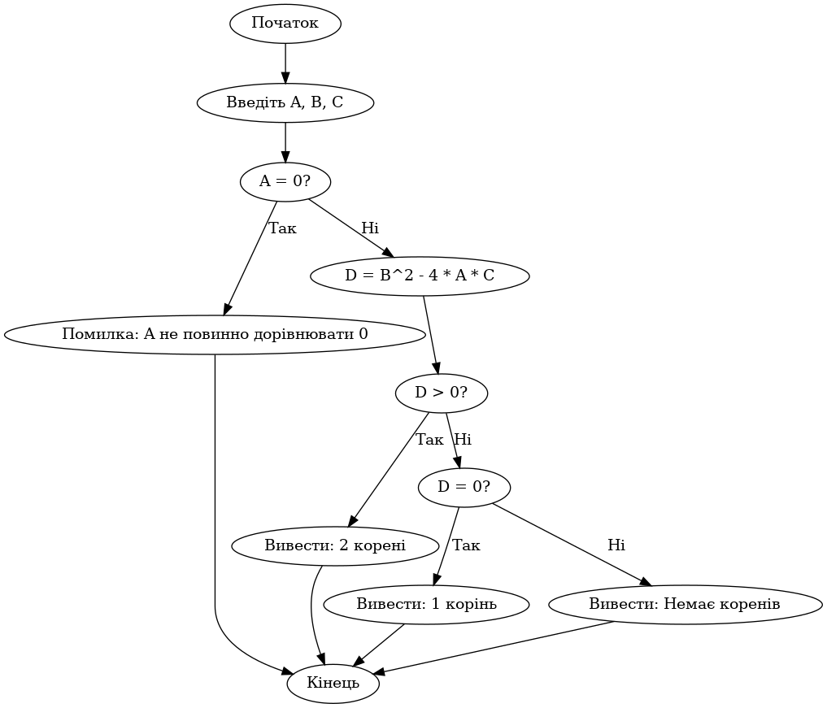

Діаграма до **Завдання 2**

Вирішення задачі **Boolean21.**

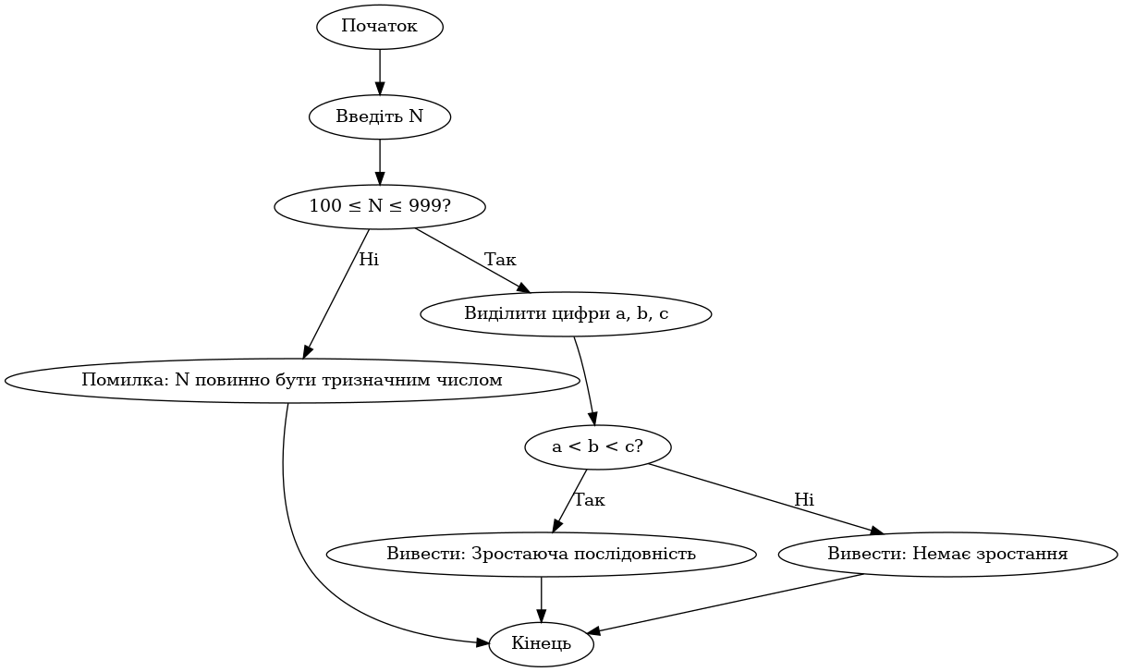

Вирішення задачі **Integer19**

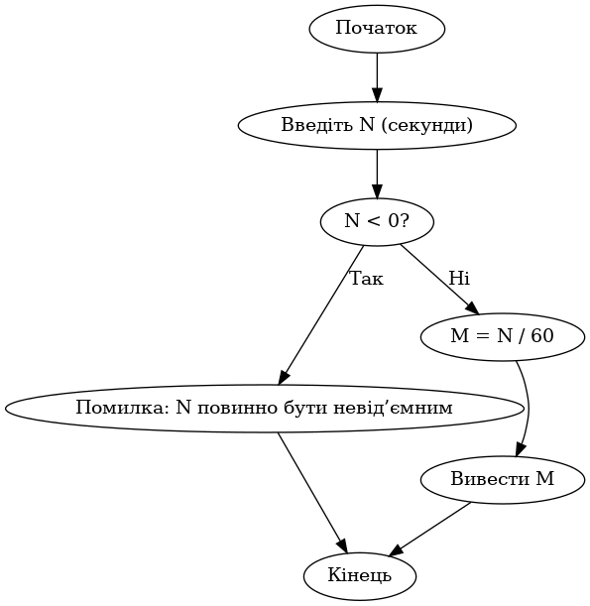

Лістинг коду вирішення задачі **Proc17**

**і Boolean21 та Integer19** наведено в дод. А (стор. 5 ). Екран роботи програми показаний на в дод. Б на рис. Б. 1.

